1. **Use Case : Login**

**Basic Flow**

Sistem menampilkan halaman login dan user harus menginputkan email dan password yang dimiliki agar bisa masuk ke sistem.

**Alternate Flow**

Alternate 1

Jika textfield email dan password field tidak diisi, kemudian User menekan tombol login, maka sistem akan menampilkan peringatan bahwa textfield email dan password field perlu diisi.

Alternate 2

Jika textfield email diisi dan passwordfield tidak diisi kemudian User menekan tombol login maka sistem akan menampilkan pesan error passwordfield perlu diisi.

Alternate 3

Jika User tidak ditemukan, maka sistem akan menampilkan peringatan bahwa User tidak ditemukan di daftar user (email dan password salah), dan User diminta mengisikan email dan password lagi.

Alternate 4

Jika email belum terverifikasi, maka sistem akan menampilkan peringatan bahwa email belum diverifikasi.

**Skenario Test Case**

|  |  |  |  |  |  |  |
| --- | --- | --- | --- | --- | --- | --- |
| ID Skenario | Skenario | Halaman Login | Email field | Password field | Tombol Login | Hasil |
| SKA – 11 | Login sukses | V | edwindwiahmad96@gmail.com | 123456 | V | * Halaman menu / home * Notifikasi user berhasil masuk |
| SKA – 12 | Login gagal, email field dan password field kosong | V | - | - | V | Peringatan email harus diisi |
| SKA – 13 | Login gagal, password field kosong | V | ahsanulmarom@gmail.com | - | V | Peringatan password harus diisi |
| SKA – 14 | Login gagal, user tidak ditemukan | V | testFailed@gmail.com | asdfghjkl | V | * Peringatan email dan password salah * Muncul halaman login lagi |
| SKA – 15 | Login gagal, email belum diverifikasi | V | ahsan@gmail.com | 123456 | V | * Peringatan email belum diverifikasi * Muncul halaman login lagi |

1. **Use Case : Sign Up**

**Basic Flow**

Sistem menampilkan halaman Sign Up dan user perlu memasukkan data: Username, Email, Password, re-entry password. Lalu user meng-klik tombol Register untuk mensubmit data yang telah diinputkan. Sistem akan mengecek data user, lalu menampilkan notifikasi untuk verifikasi email.sistem kemudian mengirim email yang berisi link untuk verifikasi. User wajib membuka link verifikasi maximal 24jam setelah pendaftaran, setelah 10jam pendaftaran maka link verifikasi akan expired.

**Alternate Flow**

Alternate 1

Jika email sudah ada atau sudah teregister, mucul peringatan bahwa email sudah ada atau teregister.

Alternate 2

Jika user tidak mengisi username field dan menekan tombol submit, maka sistem akan menampilkan peringatan bahwa field perlu diisi.

Alternate 3

Jika jumlah isian pada username field kurang dari 5 karakter, maka sistem akan menampilkan peringatan bahwa username kurang lebih harus 5 karakter.

Alternate 4

Jika user tidak mengisi email field dan menekan tombol submit, maka sistem akan menampilkan peringatan bahwa field perlu diisi.

Alternate 5

Jika user tidak mengisi password field dan menekan tombol submit, maka sistem akan menampilkan peringatan bahwa field perlu diisi.

Alternate 6

Jika jumlah isian pada password field kurang dari 5 karakter, maka sistem akan menampilkan peringatan bahwa password kurang lebih harus 5 karakter.

Alternate 7

Jika isian password field dan konfirmasi (re-type password)field tidak sama, maka akan muncul peringatan untuk mengecek ulang password.

**Skenario Test Case**

|  |  |  |  |  |  |  |  |  |
| --- | --- | --- | --- | --- | --- | --- | --- | --- |
| ID Skenario | Skenario | Halaman Signup | Username field | Email field | Password field | Re-type password field | Tombol Submit | Hasil |
| SKA – 21 | Signup sukses | V | Espresso Testing | espressoTest + (int) (Math.random()*1000) +@gmail.com | 123456 | 123456 | V | * Menampilkan halaman login * Menampilkan pesan bahwa signup berhasil dan perintah cek email untuk verifikasi akun |
| SKA – 22 | Signup gagal, email sudah terdaftar/register | V | Buat Testing Espresso | ahsanulmarom@gmail.com | 123456 | 123456 | V | * Peringatan email sudah teregister * Kembali ke halaman signup |
| SKA – 23 | Signup gagal, username field kosong | V | - | testingEspresso@gmail.com | 123456 | 123456 | V | * Peringatan username harus diisi * Kembali ke halaman signup |
| SKA – 24 | Gagal sign up karena panjang username kurang dari 5 karakter | V | abc | testingEspresso@gmail.com | 123456 | 123456 | V | * Menampilkan pesan error, bahwa isian username kurang lebih harus 5 karakter * Kembali ke halaman signup |
| SKA – 25 | Signup gagal, email field kosong | V | Testing Espresso | - | 123456 | 123456 | V | * Peringatan email harus diisi * Kembali ke halaman signup |
| SKA – 26 | Signup gagal, password field kosong | V | Testing Espresso | testingEspresso@gmail.com | - | 123456 | V | * Peringatan password harus diisi * Kembali ke halaman signup |
| SKA – 27 | Gagal sign up karena panjang password kurang dari 5 karakter | V | Testing Espresso | testingEspresso@gmail.com | 123 | 123 | V | * Menampilkan pesan error, bahwa isian password kurang lebih harus 5 karakter * Kembali ke halaman signup |
| SKA – 28 | Gagal sign up karena konfirmasi password tidak sama | V | Testing Espresso | testingEspresso@gmail.com | 1234567890 | 123467890 | V | Menampilkan peringatan untuk mengecek ulang password |

1. **Use Case : Booking Foto**

**Basic Flow**

User memilih menu booking foto pada halaman menu, lalu system akan menampilkan halaman booking foto. User lalu menginputkan data tanggal, waktu, dan lokasi untuk foto. Setelah selesai memasukkan data user memilih menu submit untuk menyimpan data. Lalu system akan memunculkan halaman My Schedule yang berisi tentang jadwal booking user dan status verifikasi. Sistem memunculkan pesan bahwa booking berhasil dilakukan oleh user.

**Alternate Flow**

Alternate 1

Jika user tidak mengisi tanggal booking field dan menekan tombol booking now, maka sistem akan menampilkan peringatan bahwa field perlu diisi.

Alternate 2

Jika user tidak mengisi waktu booking field dan menekan tombol booking now, maka sistem akan menampilkan peringatan bahwa field perlu diisi.

Alternate 3

Jika user tidak mengisi field alamat lain (jika memilih tempat lain) dan menekan tombol booking now, maka sistem akan menampilkan peringatan bahwa field perlu diisi.

Alternate 4

Jika pengisian tanggal tidak sesuai format, maka sistem akan menampilkan peringatan untuk mengisi sesuai format.

Alternate 5

Jika pengisian tanggal melebihi batas waktu yang ditentukan, maka sistem akan menapilkan peringatan batasan waktu (tanggal/bulan/tahun).

Alternate 6

Jika pengisian waktu salah maka akan muncul peringatan bahwa jam salah.

Alternate 7

Jika pengisian waktu tidak sesuai format, maka sistem akan menampilkan peringatan untuk mengisi sesuai format.

Alternate 8

Jika jadwal yang diinputkan sudah dibooking, maka sistem akan memunculkan pesan bahwa jadwal tidak tersedia.

**Skenario Test Case**

|  |  |  |  |  |  |  |  |  |
| --- | --- | --- | --- | --- | --- | --- | --- | --- |
| ID Skenario | Skenario | Halaman Booking | Tanggal field | Waktu field | Pilihan tempat | Alamat lain field | Tombol Booking now | Hasil |
| SKA – 31 | Booking sukses | V | 21/12/2017 | 1+((int) (Math.random() * 9)) + : + 3 + ((int) (Math.random() * 9)) | Studio | - | V | Notifikasi jadwal berhasil di pesan |
| SKA – 32 | Booking gagal, tanggal field kosong | V | - | 10:00 | Studio | - | V | * Peringatan tanggal harus diisi * Muncul halaman booking lagi |
| SKA – 33 | Booking gagal, waktu field kosong | V | 19/10/2017 | - | Studio | - | V | * Peringatan waktu harus diisi * Muncul halaman booking lagi |
| SKA – 34 | Booking gagal, alamat lain field kosong | V | 12/10/2017 | 10:00 | Tempat lain | - | V | * Peringatan alamat lain harus diisi * Muncul halaman booking lagi |
| SKA – 35 | Booking gagal karena pengisian tanggal tidak sesuai format | V | 2/9/2017 | 123456 | Studio | - | V | * Peringatan format tanggal salah * Muncul halaman booking lagi |
| SKA – 36 | Booking gagal karena pengisian tanggal melebihi batas waktu | V | 31/10/2017 | 10:00 | Studio | - | V | * Peringatan format tanggal melebihi batas * Muncul halaman booking lagi |
| SKA – 37 | Booking gagal karena pengisian waktu salah | V | 30/11/2018 | 24:02 | Studio | - | V | * Peringatan waktu salah * Muncul halaman booking lagi |
| SKA – 38 | Booking gagal karena pengisian waktu tidak sesuai format | V | 30/11/2018 | 21!02 | Studio | - | V | * Peringatan format waktu salah * Muncul halaman booking lagi |
| SKA – 39 | Booking gagal, jadwal tidak tersedia (sudah dibooking) | V | 21/12/2017 | 10:00 | Studio | - | V | * Peringatan jadwal tidak tersedia * Muncul halaman booking lagi |

**Report Android Test**

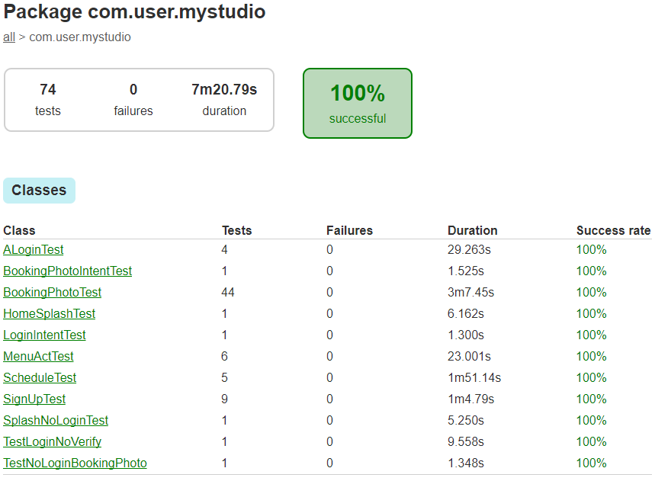

**Report Code Coverage**

